МКОУ «Новокаякентская начальная школа-детский сад №1»

Открытое занятие по рисованию
во 2 младшей группе
«Божья коровка»
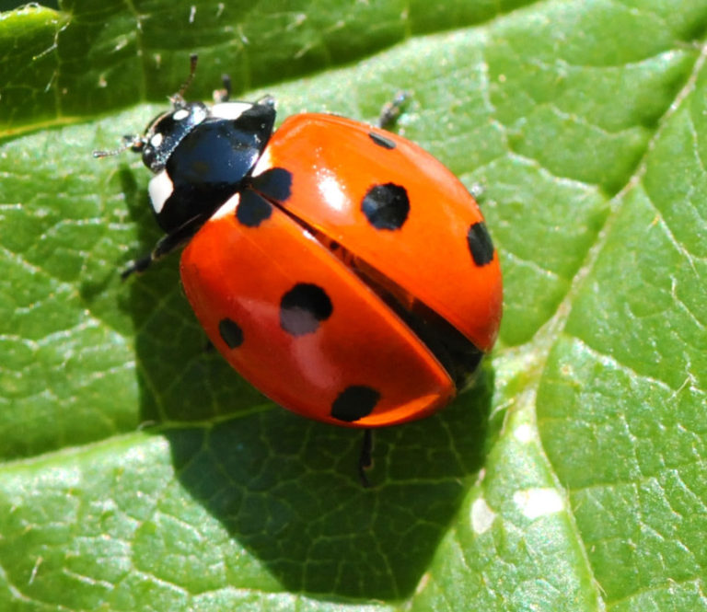
Подготовила: Багандова Н.М.

Тема: «Божья коровка»

Программное содержание:
Задачи:
1. Учить детей рисовать выразительный образ насекомого.
2. Продолжать учить создавать композицию на основе зеленого листочка.
3. Усовершенствовать технику рисования гуашью, умение объединять два инструмента рисования — кисточка и ватная палочка.
4. Развивать чувство формы и цвета, интерес к насекомым.
5. Вызвать у детей эмоциональный отклик на содержание стихотворения о божьей коровке.
6. Воспитывать умение видеть красоту природы, понимать ее хрупкость, вызвать желание оберегать.

Оборудование:
Игрушка «Божья коровка» или картинка (фото) с изображением божьей коровки. Листы бумаги, вырезанные в форме листика и тонированные в зеленый цвет. Гуашь красная и черная. Кисточки и ватные палочки.
Подкладные листы, неразливайки с водой, салфетки для промокания кисточек.
Предварительная работа:
1. Наблюдение за божьей коровкой.
2. Разучивание потешки:
Божья коровка,
Черная головка,
Улети на небо,
Принеси нам хлеба,
Черного и белого,
Только не горелого.

Ход занятия
( песня «Божья коровка»)
Ребята, посмотрите, кто у нас сегодня в гостях, (Показ картинки или игрушки). Узнаете?
Это божья коровка Мы часто встречались с божьими коровками во время прогулок.
Расскажите, какие они, божьи коровки? Нравятся ли вам? Почему? Как нужно вести себя при встрече с этим насекомым?
Правильно нужно оберегать божьих коровок. Послушайте рассказ, написанный Андреем Усачевым. В нем рассказывается история одной божьей коровки.
БОЖЬЯ КОРОВКА
Жила-была божья коровка. Вышла однажды она из своего домика и увидела яркое солнышко. И оно увидело божью коровку. Улыбнулось и пощекотало ее теплыми лучиками. А когда солнышко осветило спинку божьей коровки, то все увидели, что у нее нет пятнышек. Все насекомые в округе стали над ней посмеиваться.
- Какая же ты божья коровка, если у тебя нет черных пятнышек, - говорили они.
- Да ты просто красный жук, - вторили другие. Даже солнышко скрылось за тучи. И божья коровка заплакала, но тут солнышко снова выглянуло. Божья коровка перестала плакать, подставила солнышку личико, и они стали улыбаться друг другу.

Давайте поможем божье коровки найти черные пятнышки. Мы сейчас с вами нарисуем божью коровку с черными пятнашками. Согласны? Но сначала мы сделаем физкультминутку.

Физкультминутка «Божьи коровки».
Мы божьи коровки (прыжки) -
Быстрые и ловкие (бег на месте)!
По травке сочной мы ползем (волнообразные движения руками),
А после в лес гулять пойдем (идем по кругу).
В лесу черника (тянемся вверх) и грибы (приседаем)…
Устали ноги от ходьбы (наклоны)!
И кушать мы давно хотим (гладим животик)…
Домой скорее полетим («летим» нас свои места)!

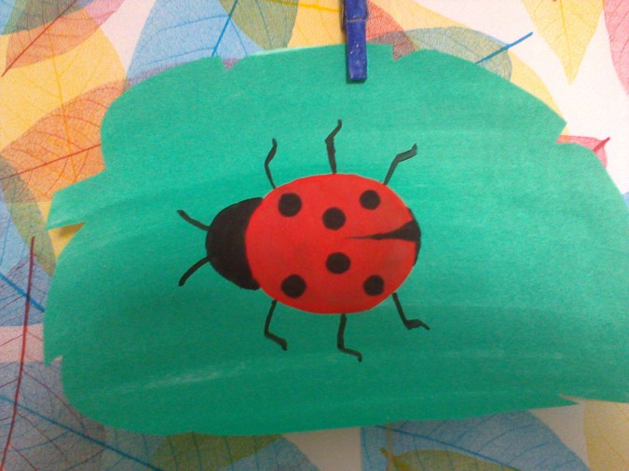

Ребятки, мы с вами сейчас нарисуем на этом зеленом листочке (показ листочка) божью коровку. Вот такую. (Показ выполненного рисунка-образца).
Спинка у Божьей коровки какой формы? Круглой. А какого цвета? Красного. Красную спинку удобно рисовать кисточкой.
Закрашивая спинку, помните, что кистью водим легко, только в одну сторону.
Затем кисточку тщательно промойте в одной воде, прополощите в другой и обмакните ворс кисточки о салфетку. Мы рисуем гуашевой краской, а она не любит лишнюю воду. Теперь обмакните ворс кисточки в черную краску и нарисуйте голову Божьей коровки-полукруг. Закрасьте его.
Нарисуйте на голове усики. Сколько их? Два усика — две маленькие прямые линии. Спинку Божьей коровки разделим пополам линией черного цвета. Ведите линию самым кончиком ворса кисточки.
Какого цвета у Божьей коровки точечки? Черного? Сколько их? Шесть. Чем будет удобнее рисовать точечки? Ватной палочкой.
Нарисуйте три точечки с одной стороны и три с другой.
Какие красивые Божьи коровки получились у вас, ребята. Как настоящие, живые Божьи коровки. Молодцы!
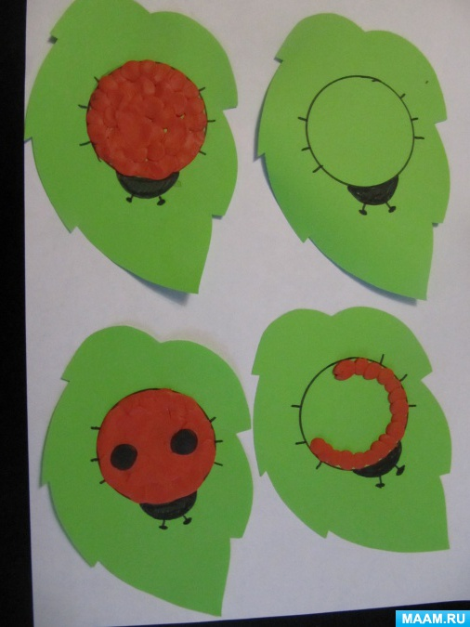

МКОУ «Новокаякентская начальная школа-детский сад №1»

